МИНОБРНАУКИ РОССИИ
Санкт-Петербургский государственный
электротехнический университет
«ЛЭТИ» им. В.И. Ульянова (Ленина)
Кафедра МО ЭВМ

отчет
по лабораторной работе №1
по дисциплине «Вычислительная математика»
Тема: Сравнение методов бисекции, хорд, ньютона и простых итераций

Студент гр. 4341 |  | Омеляш Е.В.
Преподаватель |  | Пуеров Г.Ю.

Санкт-Петербург
2026

Цель работы.
Целью лабораторной работы являются изучение и сравнение методов бисекции, хорд, ньютона и простых итераций с заданной точностью, написание программ, реализующих данные методы, и исследование обусловленности методов (чувствительности к ошибкам в исходных данных).

Задание.
В лабораторной работе 3 требуется найти корень уравнения $f\left(x\right)=0$ методом бисекции с заданной точностью Eps, исследовать зависимость числа итераций от точности Eps при изменении Eps от 0.1 до 0.000001, исследовать обусловленность метода (чувствительность к ошибкам в исходных данных).
Выполнение работы осуществляется по индивидуальным вариантам заданий (нелинейных уравнений), приведенным в подразделе 3.6. Номер варианта для каждого студента определяется преподавателем.
Порядок выполнения работы должен быть следующим:
1) Графически или аналитически отделить корень уравнения $f\left(x\right)=0$ (т.е. найти отрезки [Left, Right], на которых функция $f(x)$ удовлетворяет условиям теоремы Коши).
2) Составить подпрограмму вычисления функции $f(x)$.
3) Составить головную программу, содержащую обращение к подпрограмме $f(x)$, BISECT, Round и индикацию результатов.
4) Провести вычисления по программе. Построить график зависимости числа итераций от Eps.
5) Исследовать чувствительность метода к ошибкам в исходных данных. Ошибки в исходных данных моделировать с использованием программы Round, округляющей значения функции с заданной точностью Delta.

В лабораторной работе №4 предлагается, используя программы - функции HORDA и Round из файла methods.cpp (файл заголовков metods.h, директория LIBR1), найти корень уравнения $f\left(x\right)=0$ с заданной точностью Eps методом хорд, исследовать скорость сходимости и обусловленности метода.
Для данной работы, как и для лабораторной работы №3 задаются индивидуальные варианты нелинейных уравнений (см. подраздел 3.6).
Порядок выполнения лабораторной работы №4:
- Графически или аналитически отделить корень уравнения $f\left(x\right)=0$ (т.е. найти отрезки [Left, Right], на которых функция $f\left(x\right)$ удовлетворяет условиям применимости метода).
- Составить подпрограмму - функцию вычисления функции $f\left(x\right)$, предусмотрев округление значений функции с заданной точностью Delta с использованием программы Round.
- Составить головную программу, вычисляющую корень уравнения $f\left(x\right)=0$ и содержащую обращение к подпрограмме f(x), HORDA, Round и индикацию результатов.
- Провести вычисления по программе. Теоретически и экспериментально исследовать скорость сходимости и обусловленность метода.
В подразделе 3.7 приводится текст программы - функции HORDA, предназначенной для решения уравнения $f\left(x\right)=0$ методом хорд.

В лабораторной работе №5 предлагается, используя программы-функции NEWTON и ROUND из файла methods.cpp, найти корень уравнения f(x) = 0 с заданной точностью Eps методом Ньютона, исследовать скорость сходимости и обусловленность метода.
Порядок выполнения лабораторной работы №5:
1. Графически или аналитически отделить корень уравнения f(x) = 0 (т.е. найти отрезки [Left, Right], на которых функция f(x) удовлетворяет условиям сходимости метода Ньютона).
2. Составить подпрограммы - функции вычисления f(x), f'(x), предусмотрев округление их значений с заданной точностью Delta.
3. Составить головную программу, содержащую обращение к f(x), f'(x), Round, NEWTON и индикацию результатов.
4. Выбрать начальное приближение корня x₀ из [Left, Right] так, чтобы f(x₀)·f''(x₀) > 0.
5. Провести вычисления по программе. Исследовать скорость сходимости метода и чувствительность метода к ошибкам в исходных данных.

В лабораторной работе №6 предлагается, используя программы-функции ITER и Round из файла methods.cpp, найти корень уравнения f(x) = 0 с заданной точностью Eps методом итераций, исследовать скорость сходимости и обусловленность метода.
Порядок выполнения лабораторной работы №6:
1. Графически или аналитически отделить корень уравнения f(x) = 0.
2. Преобразовать уравнение f(x) = 0 к виду x = φ(x) так, чтобы |φ'(x)| ≤ q < 1 на [Left, Right].
3. Выбрать начальное приближение x₀ на [Left, Right].
4. Составить подпрограмму для вычисления φ(x), φ'(x), предусмотрев округление с точностью Delta.
5. Составить головную программу, содержащую обращение к φ(x), φ'(x) и ITER.
6. Провести вычисления по программе. Исследовать скорость сходимости и обусловленность метода.

Вариант 15: f(x) = arccos(1 – x²)/(1 + x²) – x

Отделение корней уравнения.
Рассмотрим функцию .
Область определения функции ограничивается аргументом арккосинуса: −1 ≤ 1 – x² ≤ 1, откуда x ∈ [−√2, √2].
Будем искать положительный корень.
Рассмотрим интервал [0.5, 1.0].
Вычислим значения функции на концах отрезка:
При x = 0.5: f(0.5) = arccos(1 – 0.25)/(1 + 0.25) – 0.5 = arccos(0.75)/1.25 – 0.5 ≈ −0.5 ≈ 0.578 − 0.5 = 0.078 > 0
При x = 1.0: f(1.0) = arccos(0)/(1 + 1) – 1.0 = (π / 2)/2 – 1.0 ≈ 0.785 − 1.0 = −0.215 < 0
Функция непрерывна на отрезке [0.5, 1.0] и меняет знак с плюса на минус (f(0.5) ⋅ f(1.0) < 0). По первой теореме Больцано-Коши на данном отрезке существует как минимум один корень.
Анализ производной f′(x) показывает, что на данном отрезке функция строго убывает, следовательно, корень на отрезке единственный.
Таким образом, корень находится на интервале [0.5, 1.0], он и будет использоваться в качестве начального отрезка [Left,Right] для метода бисекции.
Приведённые рассуждения подтверждаются графически (см. рис. 1).

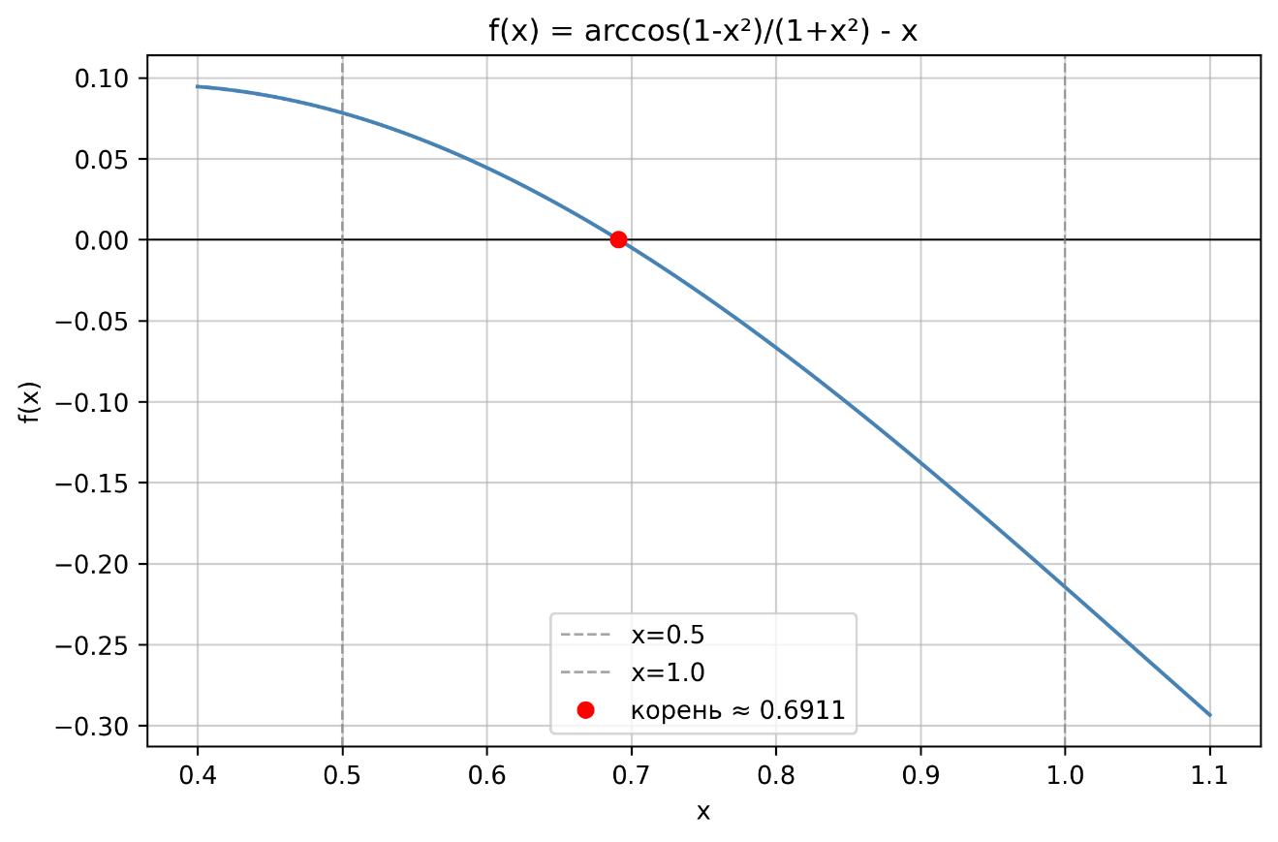
Рисунок 1 – График f(x)

Преобразование уравнения к виду x = ϕ(x):
Перенесем x в правую часть, тогда уравнение примет вид:
x = arccos(1 – x²)/(1 + x²) = ϕ(x)
Производная итерационной функции:
$$ϕ^{'}\left(x\right)= \frac{\frac{2(1+x^{2})}{\sqrt{2-x^{2}}}-2x∙arccos⁡(1-x^{2})}{{(1+x^{2})}^{2}}$$
Оценим значение модуля производной на отрезке [0.6, 0.8]:
∣ϕ′(0.6)∣ ≈ 0.5798
∣ϕ′(0.8)∣ ≈ 0.3304

q = max∣ϕ′(x)∣ ≈ 0.5798 < 1 ⟹ достаточное условие сходимости выполняется, сходимость гарантирована.

Начальное приближение выберем в середине отрезка: x₀ = 0.7.
Значение ϕ(0.7) ≈ 0.6950 ∈ [0.6, 0.8], что подтверждает правильность выбора.
Приведённые рассуждения подтверждаются графически (см. рис. 2).
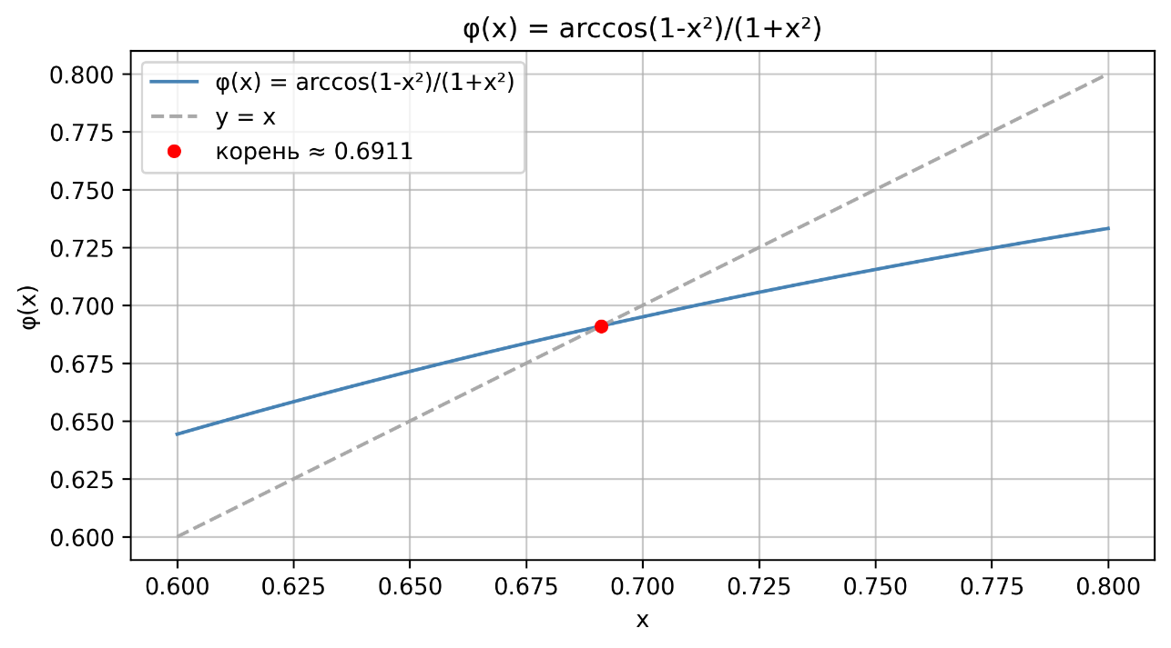
Рисунок 2 — Итерационная функция ϕ(x) = arccos(1 – x²)/(1 + x²) и прямая y = x

Разработка программы.
Для реализации алгоритма использован язык программирования Python. В программе определены следующие функции:
- f(x) — вычисляет значение
- f_prime(x) — вычисляет аналитическую производную функции, необходимую для расчета числа обусловленности задачи νΔ​ = 1/∣f′(x)∣​
- bisect_eps(a, b, eps, func) — классическая реализация метода бисекции. На каждой итерации вычисляется середина отрезка e = (a+b)/2, и в зависимости от знака f(e) половина отрезка, не содержащая корня, отбрасывается. Процесс продолжается до тех пор, пока длина отрезка не станет меньше 2 ⋅ eps.
- bisect_eps_d(a, b, eps, func, d) — реализация метода бисекции c округлением вычисляемых значений функции для имитации зашумленных данных.
- round_val(x, delta) — округляет значение x с заданным шагом delta. Применяется для моделирования ошибок (шума) в исходных данных

Программа, реализующая метод хорд, была написана на языке программирования Python.
В программе определены следующие подпрограммы:
- f(x) — подпрограмма вычисления функции $fx arccos1 x^{2}/1 x^{2} x$с проверкой на выход за ОДЗ.
- f_prime(x) — первая производная f′(x) , используется для аналитической оценки обусловленности.
- f_double_prime(x) — вторая производная f′′(x).
- Round(x, delta) — округляет x с шагом delta:
if x > 0: return delta * int(x/delta + 0.5) else: return delta * int(x/delta - 0.5)
- f_d(x, delta) — подпрограмма вычисления f(x) с округлением значения через Round() с точностью delta. Используется при исследовании обусловленности: передаётся в HORDA вместо чистой f.
- HORDA(left, right, eps, func) — реализует метод хорд; на каждой итерации вычисляется точка пересечения хорды с осью абсцисс:
X = Left − (Right − Left)⋅f(Left)/(f(Right) – f(Left))

Программа, реализующая метод Ньютона, написана на языке программирования Python.
- f(x) — подпрограмма вычисления f(x) = arccos(1 – x2)/(1 + x2) – x
- f_prime(x) — производная f′(x).
- f_double_prime(x) — вторая производная f′′(0.5), используется для выбора x₀.
- Round(x, delta) — функция округления с шагом delta.
- f_d(x, delta), f1_d(x, delta) — подпрограммы вычисления f(x) и f′(x) с округлением значений через Round().
- NEWTON(x, eps, func, func1) — основная функция, реализующая метод Ньютона. Итерационный процесс: x^{(n)} = x^{(n-1)} – f(x^{(n-1)})/f′(x^{(n-1)}). Критерий остановки: |x^{(n)} – x^{(n-1)}| < eps.

Программа, реализующая метод простых итераций, написана на языке Python (см. Приложение А).
- phi(x) — итерационная функция ϕ(x).
- phi_prime(x) — производная итерационной функции ϕ′(x) (для оценки q).
- f_prime_orig(x) — производная исходной функции f′(x), используется для расчета числа обусловленности.
- Round(x, delta) — функция округления с шагом delta.
- phi_d(x, delta) — подпрограмма вычисления ϕ(x) с округлением через Round().
- ITER(x0, eps, func) — строит последовательность x₁ = ϕ(x₀), x₂ = ϕ(x₁), …
Критерий остановки использует оценку Эйткена: (x₁ – x₂)² ≤ ∣(2 ⋅ x₁ – x₀ – x₂) ⋅ Eps∣
Разработанный программный код см. в приложении А.

Исследование скорости сходимости

Бисекция
Количество итераций подсчитывалось с помощью встроенного счётчика функции bisect_eps. Теоретическая оценка числа шагов определяется выражением N ≈ log₂((b – a)/Eps) Для начального отрезка длиной b – a = 0.5 это значение составляет 2.3 итерации при Eps = 0.1 и линейно возрастает (в логарифмическом масштабе) по мере уменьшения Eps.
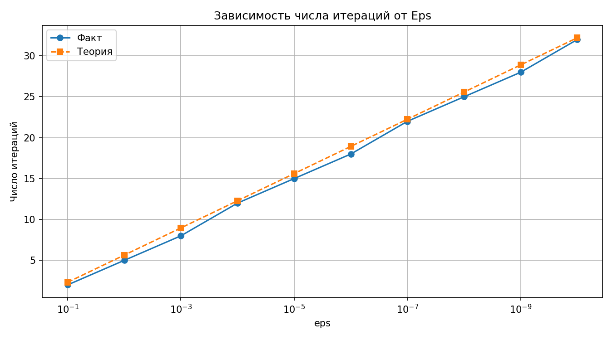
Рисунок 1 — Зависимость числа итераций от Eps

Исходя из показателей диаграммы видно, что полученное на практике значение близко к теоретической оценке количества итераций (фактическое количество итераций представляет собой целое число, округленное относительно теоретического логарифмического значения).

Хорды
Для экспериментального изучения сходимости HORDA запускается с высокой точностью eps = 1e-12, что даёт эталонный корень root = 0.691066866026* и полный список промежуточных приближений. Для каждого шага вычисляется: e_{n} = |x_{n} – root*|, C = e_{n}/e_{n-1}.
Итерация | Приближение | Ошибка | C = |e_n|/|e_(n-1)|
1 | 0.661835835067 | 2.923e-02 | 0.00000
2 | 0.687872338458 | 3.195e-03 | 0.10929
3 | 0.690734588632 | 3.323e-04 | 0.10401
4 | 0.691032489485 | 3.438e-05 | 0.10346
5 | 0.691063311506 | 3.555e-06 | 0.10340
6 | 0.691066498512 | 3.675e-07 | 0.10339
7 | 0.691066828028 | 3.800e-08 | 0.10339
8 | 0.691066862098 | 3.928e-09 | 0.10338
9 | 0.691066865621 | 4.058e-10 | 0.10329
10 | 0.691066865985 | 4.155e-11 | 0.10240
11 | 0.691066866022 | 3.894e-12 | 0.09371
12 | 0.691066866026 | 0.000e+00 | 0.00000
Таблица 1 – Исследование скорости сходимости
Из таблицы 1 видно, что начиная с третьей итерации C ≈ 0.103 стабильна — это подтверждает линейную сходимость метода хорд. Каждая итерация уменьшает ошибку примерно в 1/0.103 ≈ 9.7 раз (почти на один десятичный порядок за шаг). Метод достигает высокой точности 1e-12 за 12 итераций.

Ньютон
Выбор начального приближения: необходимо выполнение условия сходимости метода Ньютона f(x₀) ∙ f′′(x₀) > 0.
Выбор начального приближения:
x0=0.5: f=0.078187, f''=-1.7746, f*f''=-0.1388
x0=1.0: f=-0.214602, f''=-0.2146, f*f''=0.0461
=> x0 = 1.0 (f(x0)*f''(x0) > 0)
Так как f(x0) ∙ f′′(x0) > 0, в качестве начального приближения выбираем правый конец отрезка: x₀ = 1.0.
Метод запускается с высокой точностью eps = 1e-12, что даёт эталонный корень и полный список приближений. Для каждого шага вычисляется константа квадратичной сходимости: C = |e_{n}|/|e_{n-1}|².
Эталонный корень: 0.691066866027
Число обусловленности: 1.8201e+00

Исследование скорости сходимости:
Итерация Приближение DX C = |e_n|/|e_(n-1)|^2
---------------------------------------------------------------------
1 0.726760455265 2.732e-01 0.00000
2 0.692360371038 3.440e-02 1.01528
3 0.691068805679 1.292e-03 1.15928
4 0.691066866031 1.940e-06 1.16527
5 0.691066866027 4.384e-12 0.00000

Из таблицы видно, что начиная со второй итерации константа C стабильна и составляет ≈ 1.16 — это подтверждает квадратичную сходимость метода Ньютона. Метод достигает точности 1e-12 всего за 5 итераций.

Простые итерации
Метод ITER запускается с высокой точностью eps = 1e-15 и начальным приближением x₀ = 0.7.
Эталонный корень: 0.691066866027. Для каждого шага вычисляется: C = |eₙ| / |eₙ₋₁|
Исследование скорости сходимости:
Итерация Приближение Ошибка C = |e_n|/|e_(n-1)|
-----------------------------------------------------------------
0 0.700000000000 8.933e-03 0.00000
1 0.695041299677 3.974e-03 0.44491
2 0.692847610976 1.781e-03 0.44805
3 0.691867217814 8.004e-04 0.44945
4 0.691427083601 3.602e-04 0.45007
5 0.691229092014 1.622e-04 0.45036
6 0.691139945957 7.308e-05 0.45048
7 0.691099791409 3.293e-05 0.45054
8 0.691081701052 1.484e-05 0.45057
9 0.691073550342 6.684e-06 0.45058
10 0.691069877858 3.012e-06 0.45058
11 0.691068223110 1.357e-06 0.45058
12 0.691067477509 6.115e-07 0.45059
13 0.691067141552 2.755e-07 0.45059
14 0.691066990174 1.241e-07 0.45059
15 0.691066921966 5.594e-08 0.45059
16 0.691066891232 2.521e-08 0.45059
17 0.691066877384 1.136e-08 0.45059
18 0.691066871144 5.117e-09 0.45059
19 0.691066868333 2.306e-09 0.45059
20 0.691066867066 1.039e-09 0.45059
21 0.691066866495 4.681e-10 0.45059
22 0.691066866238 2.109e-10 0.45059
23 0.691066866122 9.505e-11 0.45058
24 0.691066866070 4.283e-11 0.45058
25 0.691066866046 1.930e-11 0.45058
26 0.691066866035 8.694e-12 0.45057
27 0.691066866031 3.917e-12 0.45055
28 0.691066866029 1.765e-12 0.45052
29 0.691066866028 7.948e-13 0.45036
30 0.691066866027 3.578e-13 0.45020
31 0.691066866027 1.610e-13 0.44989
32 0.691066866027 7.216e-14 0.44828
33 0.691066866027 3.220e-14 0.44615
34 0.691066866027 1.410e-14 0.43793
35 0.691066866027 5.995e-15 0.42520
36 0.691066866027 2.331e-15 0.38889
37 0.691066866027 6.661e-16 0.28571
38 0.691066866027 0.000e+00 0.00000

Из таблицы видно, что константа C ≈ 0.45 стабильна с первых итераций, что подтверждает линейную сходимость с коэффициентом q ≈ 0.45 ≈ ∣ϕ′(root)∣. Метод сходится с умеренной скоростью: для достижения машинной точности потребовалось 38 итераций.

Исследование обусловленности методов
Теоретическое число обусловленности задачи вычисляется по формуле: ν = 1 / ∣f′(root)∣ ≈ 1.82. Это значит, что абсолютная погрешность вычисленного корня не будет превышать погрешности исходных данных, умноженной примерно на 1.82. Задача является хорошо обусловленной.

Бисекция
Устойчивость метода к погрешностям входных данных проверялась с помощью функции round_val(x, delta), которая вносит контролируемые ошибки в значения f(x), имитируя неточности измерений или округления.
Эксперимент проводился для каждого сочетания Eps и Delta. Фрагмент результатов представлен в табл. 2.
eps | delta | результат | погрешность
0.1 | 0.1 | 0.750000000 | 5.89e-02
0.1 | 0.01 | 0.687500000 | 3.57e-03
0.1 | 0.001 | 0.687500000 | 3.57e-03
0.1 | 0.0001 | 0.687500000 | 3.57e-03
0.1 | 0.00001 | 0.687500000 | 3.57e-03
0.1 | 0.000001 | 0.687500000 | 3.57e-03
0.1 | 0.0000001 | 0.687500000 | 3.57e-03
0.1 | 0.00000001 | 0.750000000 | 3.57e-03
0.01 | 0.1 | 0.687500000 | 5.89e-02
0.01 | 0.01 | 0.695312500 | 3.57e-03
0.01 | 0.001 | 0.695312500 | 4.25e-03
0.01 | 0.0001 | 0.695312500 | 4.25e-03
0.01 | 0.00001 | 0.695312500 | 4.25e-03
0.01 | 0.000001 | 0.695312500 | 4.25e-03
0.01 | 0.0000001 | 0.695312500 | 4.25e-03
0.01 | 0.00000001 | 0.695312500 | 4.25e-03
0.001 | 0.1 | 0.750000000 | 5.89e-02
0.001 | 0.01 | 0.687500000 | 3.57e-03
0.001 | 0.001 | 0.691406250 | 3.39e-04
0.001 | 0.0001 | 0.690429688 | 6.37e-04
0.001 | 0.00001 | 0.690429688 | 6.37e-04
0.001 | 0.000001 | 0.690429688 | 6.37e-04
0.001 | 0.0000001 | 0.690429688 | 6.37e-04
0.001 | 0.00000001 | 0.690429688 | 6.37e-04
0.0001 | 0.1 | 0.750000000 | 5.89e-02
0.0001 | 0.01 | 0.687500000 | 3.57e-03
0.0001 | 0.001 | 0.691406250 | 3.39e-04
0.0001 | 0.0001 | 0.691040039 | 2.68e-05
0.0001 | 0.00001 | 0.691101074 | 3.42e-05
0.0001 | 0.000001 | 0.691101074 | 3.42e-05
0.0001 | 0.0000001 | 0.691101074 | 3.42e-05
0.0001 | 0.00000001 | 0.691101074 | 3.42e-05
0.00001 | 0.1 | 0.750000000 | 5.89e-02
0.00001 | 0.01 | 0.687500000 | 3.57e-03
0.00001 | 0.001 | 0.691406250 | 3.39e-04
0.00001 | 0.0001 | 0.691040039 | 2.68e-05
0.00001 | 0.00001 | 0.691070557 | 3.69e-06
0.00001 | 0.000001 | 0.691062927 | 3.94e-06
0.00001 | 0.0000001 | 0.691062927 | 3.94e-06
0.00001 | 0.00000001 | 0.691062927 | 3.94e-06
0.000001 | 0.1 | 0.750000000 | 5.89e-02
0.000001 | 0.01 | 0.687500000 | 3.57e-03
0.000001 | 0.001 | 0.691406250 | 3.39e-04
0.000001 | 0.0001 | 0.691040039 | 2.68e-05
0.000001 | 0.00001 | 0.691070557 | 3.69e-06
0.000001 | 0.000001 | 0.691066742 | 1.27e-07
0.000001 | 0.0000001 | 0.691067696 | 8.27e-07
0.000001 | 0.00000001 | 0.691067696 | 8.27e-07
Таблица 2 — Чувствительность метода к ошибкам

За эталон принято значение 0.6910668686, найденное с Eps = 1e − 8 без искусственного округления. Расчетное число обусловленности в точке корня составило νΔ = 1/∣f′(x)∣ ≈ 1.82.
Из таблицы видно: чем меньше delta, тем ближе результат к эталону. Теоретическая оценка погрешности Δ ≤ νΔ ​⋅ δ подтверждается экспериментально. Например, при δ = 10⁻⁴ фактическая погрешность составила 2.68 ⋅ 10⁻⁵, что меньше теоретического порога 1.82 ⋅ 10⁻⁴. Это свидетельствует о том, что задача вычисления корня для данной функции является хорошо обусловленной. Грубый шаг округления (δ = 0.1) приводит к остановке сходимости вдалеке от реального корня (результат 0.75), так как метод теряет способность различать знак функции вблизи нуля.

Хорды
Теоретическое число обусловленности задачи: ν = 1/∣f′(root∗)∣ ≈ 1.820. Это значит, что абсолютная погрешность вычисленного корня не будет превышать погрешности входных данных, умноженной примерно на 1.82.
Устойчивость метода к погрешностям данных исследовалась путём передачи в HORDA подпрограммы f_d(x, delta) вместо чистой f. Для каждой комбинации eps и delta вычислялась погрешность ∣root_r – root*|. В следующих таблицах приведены результаты для всех исследуемых значений eps.
Точность eps = 1e-01:
Delta | Корень | Ошибка
1e-01 | 0.650000000000 | 4.107e-02
1e-02 | 0.500000000000 | 1.911e-01
1e-03 | 0.500000000000 | 1.911e-01
1e-04 | 0.500000000000 | 1.911e-01
1e-05 | 0.500000000000 | 1.911e-01
1e-06 | 0.500000000000 | 1.911e-01

Точность eps = 1e-02:
Delta | Корень | Ошибка
1e-01 | 0.650000000000 | 4.107e-02
1e-02 | 0.691111111111 | 4.425e-05
1e-03 | 0.688101371001 | 2.965e-03
1e-04 | 0.687822348850 | 3.245e-03
1e-05 | 0.687875729313 | 3.191e-03
1e-06 | 0.687872185766 | 3.195e-03

Точность eps = 1e-03:
Delta | Корень | Ошибка
1e-01 | 0.650000000000 | 4.107e-02
1e-02 | 0.691111111111 | 4.425e-05
1e-03 | 0.691344809523 | 2.779e-04
1e-04 | 0.690765785761 | 3.011e-04
1e-05 | 0.690740217981 | 3.266e-04
1e-06 | 0.690735128059 | 3.317e-04

Точность eps = 1e-04:
Delta | Корень | Ошибка
1e-01 | 0.650000000000 | 4.107e-02
1e-02 | 0.691111111111 | 4.425e-05
1e-03 | 0.691344809523 | 2.779e-04
1e-04 | 0.691091858042 | 2.499e-05
1e-05 | 0.691034058721 | 3.281e-05
1e-06 | 0.691032234221 | 3.463e-05

Точность eps = 1e-05:
Delta | Корень | Ошибка
1e-01 | 0.650000000000 | 4.107e-02
1e-02 | 0.691111111111 | 4.425e-05
1e-03 | 0.691344809523 | 2.779e-04
1e-04 | 0.691091858042 | 2.499e-05
1e-05 | 0.691066697913 | 1.681e-07
1e-06 | 0.691063241972 | 3.624e-06

Точность eps = 1e-06:
Delta | Корень | Ошибка
1e-01 | 0.650000000000 | 4.107e-02
1e-02 | 0.691111111111 | 4.425e-05
1e-03 | 0.691344809523 | 2.779e-04
1e-04 | 0.691091858042 | 2.499e-05
1e-05 | 0.691066697913 | 1.681e-07
1e-06 | 0.691066505848 | 3.602e-07

Из таблиц видно: при Delta ≥ Eps погрешность корня определяется погрешностью исходных данных (округлением функции). Погрешность находится в строгих границах ν ⋅ Δ. При Delta ≪ Eps результат практически совпадает с "чистым", а итоговая погрешность определяется точностью остановки итерационного процесса eps.

Ньютон
Число обусловленности задачи: ν = 1 / ∣f′(root*)∣ ≈ 1.8201.
Устойчивость исследовалась передачей в функцию NEWTON подпрограмм f_d и f1_d вместо чистых функций f и f', моделируя ошибки во входных данных (округление). В следующих таблицах приведены результаты для различных значений eps и Delta.
Исследование обусловленности:

Точность eps = 1e-02:
Delta Корень Ошибка
-------------------------------------------
1e-01 0.750000000000 5.893e-02
1e-02 0.682986738999 8.080e-03
1e-03 0.690515983865 5.509e-04
1e-04 0.691097696936 3.083e-05

Точность eps = 1e-04:
Delta Корень Ошибка
-------------------------------------------
1e-01 0.750000000000 5.893e-02
1e-02 0.682986738999 8.080e-03
1e-03 0.690515983865 5.509e-04
1e-04 0.691097696936 3.083e-05
1e-05 0.691060198570 6.667e-06

Из таблиц видно: погрешность вычисления корня (столбец «Ошибка») определяется преимущественно точностью Delta входных данных. При уменьшении Delta ошибка пропорционально уменьшается. Результаты согласуются с числом обусловленности (≈ 1.82).

Простые итерации
Производная функции имеет вид:
$$f^{'}\left(x\right)= \frac{\frac{2(1+x^{2})}{\sqrt{2-x^{2}}}-2x∙arccos⁡(1-x^{2})}{{(1+x^{2})}^{2}}-1$$
Число обусловленности задачи вычисляется по формуле 1/∣f′(x*)∣ ≈ 1.8201.
Устойчивость исследовалась передачей в функцию ITER подпрограммы phi_d вместо чистой phi.
Точность eps = 1e-01:
Delta Корень Ошибка
-------------------------------------------
1e-01 0.700000000000 8.933e-03
1e-02 0.700000000000 8.933e-03
1e-03 0.693000000000 1.933e-03
1e-04 0.692800000000 1.733e-03
1e-05 0.692850000000 1.783e-03
1e-06 0.692847000000 1.780e-03

Точность eps = 1e-02:
Delta Корень Ошибка
-------------------------------------------
1e-01 0.700000000000 8.933e-03
1e-02 0.700000000000 8.933e-03
1e-03 0.693000000000 1.933e-03
1e-04 0.692800000000 1.733e-03
1e-05 0.692850000000 1.783e-03
1e-06 0.692847000000 1.780e-03

Точность eps = 1e-03:
Delta Корень Ошибка
-------------------------------------------
1e-01 0.700000000000 8.933e-03
1e-02 0.700000000000 8.933e-03
1e-03 0.691000000000 6.687e-05
1e-04 0.691800000000 7.331e-04
1e-05 0.691870000000 8.031e-04
1e-06 0.691867000000 8.001e-04

Точность eps = 1e-04:
Delta Корень Ошибка
-------------------------------------------
1e-01 0.700000000000 8.933e-03
1e-02 0.700000000000 8.933e-03
1e-03 0.691000000000 6.687e-05
1e-04 0.691100000000 3.313e-05
1e-05 0.691140000000 7.313e-05
1e-06 0.691140000000 7.313e-05

Точность eps = 1e-05:
Delta Корень Ошибка
-------------------------------------------
1e-01 0.700000000000 8.933e-03
1e-02 0.700000000000 8.933e-03
1e-03 0.691000000000 6.687e-05
1e-04 0.691100000000 3.313e-05
1e-05 0.691070000000 3.134e-06
1e-06 0.691074000000 7.134e-06

Точность eps = 1e-06:
Delta Корень Ошибка
-------------------------------------------
1e-01 0.700000000000 8.933e-03
1e-02 0.700000000000 8.933e-03
1e-03 0.691000000000 6.687e-05
1e-04 0.691100000000 3.313e-05
1e-05 0.691070000000 3.134e-06
1e-06 0.691067000000 1.340e-07

Из таблиц видно: при грубом округлении (Delta ≥ 1e − 2) вычисления останавливаются на начальном приближении 0.7, так как разностное условие Эйткена не выполняется из-за потери точности. При Delta < 1e − 2 результат корректен, а при Delta ≤ Eps метод строго достигает необходимой точности. Ошибка пропорциональна шагу внесённой погрешности Delta.

Выводы.
В ходе работы исследовалось уравнение f(x) = arccos(1 – x²)/(1 + x²) – x на отрезке [0.5, 1.0]. Эталонный корень x* ≈ 0.691066866027, число обусловленности ≈ 1.82.
- Метод Ньютона показал наилучший результат — квадратичная сходимость (константа C ≈ 1.16), машинная точность 10⁻¹² достигается всего за 5 итераций. Однако метод требует вычисления первой и второй производной и корректного выбора начального приближения.
- Метод хорд показал линейную сходимость (по факту сверхлинейную), константа C ≈ 0.103. Ошибка падает примерно в 10 раз за шаг. Точность 10⁻¹² достигается за 12 итераций. Производных не требует.
- Метод простых итераций — линейная сходимость с q ≈ 0.45. Потребовалось 38 итераций. При delta ≥ 10⁻² метод перестает сходиться из-за вырождения разности шагов (наиболее чувствителен к грубым ошибкам).
- Метод бисекции — линейная сходимость, ошибка гарантированно уменьшается в 2 раза за шаг. Потребовалось около 40 итераций. Самый медленный, но самый надёжный метод.
Таким образом, по убыванию скорости сходимости методы располагаются так: Ньютон > Хорды > Простые итерации ≈ Бисекция. При этом все методы подтвердили теоретическое число обусловленности (≈ 1.82) и показали соразмерную зависимость погрешности корня от вносимой ошибки (округления) delta.

Приложение А
Исходный код программы
Название файла: main.py
import math
import matplotlib.pyplot as plt

# --- Общие функции и производные ---
def f(x):
if x <= -math.sqrt(2) or x >= math.sqrt(2):
return float('inf')
return math.acos(1 - x**2) / (1 + x**2) - x

def f_prime(x):
if x <= 0: return float('inf')
u = math.acos(1 - x**2)
v = 1 + x**2
u_prime = 2.0 / math.sqrt(2 - x**2)
v_prime = 2 * x
return (u_prime * v - u * v_prime) / (v**2) - 1.0

def f_double_prime(x):
dx = 1e-5
return (f_prime(x + dx) - f_prime(x - dx)) / (2 * dx)

def phi(x):
return math.acos(1.0 - x**2) / (1.0 + x**2)

def phi_prime(x):
term1 = 2.0 * (1.0 + x**2) / math.sqrt(2.0 - x**2)
term2 = 2.0 * x * math.acos(1.0 - x**2)
return (term1 - term2) / ((1.0 + x**2)**2)

# --- Функции зашумления (округления) ---
def round_val(x, delta):
if delta <= 1e-9:
raise ValueError('Точность delta слишком мала')
if x > 0.0:
return delta * int((x / delta) + 0.5)
else:
return delta * int((x / delta) - 0.5)

def f_d(x, delta):
return round_val(f(x), delta)

def f1_d(x, delta):
return round_val(f_prime(x), delta)

def phi_d(x, delta):
return round_val(phi(x), delta)

# --- МЕТОД БИСЕКЦИИ ---
def bisect_eps(a, b, eps, func=f):
fa, fb = func(a), func(b)
if fa * fb > 0: raise ValueError()
k = 0
while (b - a) >= 2.0 * eps:
e = (a + b) / 2.0
fe = func(e)
if fe == 0.0: return e, k
if fa * fe < 0:
b = e
fb = fe
else:
a = e
fa = fe
k += 1
return (a + b) / 2.0, k

# --- МЕТОД ХОРД ---
def HORDA(left, right, eps, func=f):
f_left, f_right = func(left), func(right)
steps = []
n = 0
x, y = left, f_left
while abs(y) >= eps:
x = left - (right - left) * f_left / (f_right - f_left)
y = func(x)
steps.append(x)
if y == 0.0: return x, n, steps
if y * f_left < 0.0:
right, f_right = x, y
else:
left, f_left = x, y
n += 1
if n > 100000: raise RuntimeError()
return x, n, steps

# --- МЕТОД НЬЮТОНА ---
def NEWTON(x, eps, func=f, func1=f_prime):
steps = []
n = 0
while True:
y = func(x)
if y == 0.0: return x, n, steps
y1 = func1(x)
dx = y / y1
x = x - dx
n += 1
steps.append((x, dx))
if abs(dx) <= eps: break
if n > 100000: raise RuntimeError()
return x, n, steps

# --- МЕТОД ПРОСТЫХ ИТЕРАЦИЙ ---
def ITER(x0, eps, func=phi):
steps = [x0]
x1 = func(x0)
x2 = func(x1)
steps.extend([x1, x2])
n = 2
while (x1 - x2) ** 2 > abs((2 * x1 - x0 - x2) * eps):
x0, x1 = x1, x2
x2 = func(x1)
steps.append(x2)
n += 1
if n > 10000: raise RuntimeError()
return x2, n, steps

